

SIARAN PERS

Samsung Music Frame, Cara Baru yang Estetik Menikmati Musik

Samsung Music Frame menghadirkan cara baru untuk menikmati musik dalam paduan perangkat audio dan frame foto yang bisa dikustom sesuai kebutuhan dan personamu

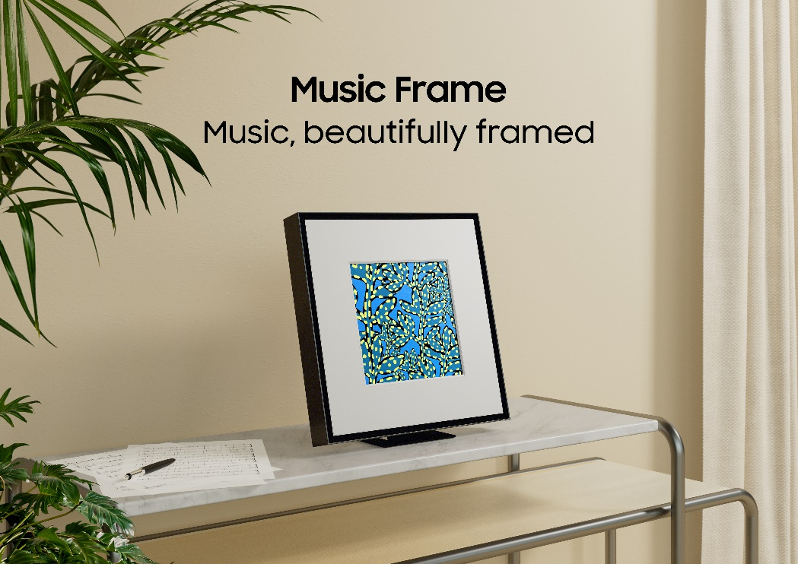
Music Frame, speaker unik perpaduan seni dan teknologi yang bisa dikustomisasi sesuai kebutuhan untuk mendukung estetika interior rumahmu

Jakarta, 1 Desember 2024 - Banyak konsumen memilih speaker tak lagi sekadar mencari kualitas sound tapi juga desain. Mereka menginginkan speaker yang cocok dengan kepribadian mereka, yang bisa dikustom sesuai kebutuhan, termasuk untuk meningkatkan estetika ruangan.

Untuk itu Samsung memperkenalkan Music Frame, speaker unik yang tidak hanya menghadirkan kualitas suara sempurna tapi juga menghadirkan nuansa yang artsy dan desain yang yang sangat mudah dikustomisasi sesuai selera dan kebutuhan.

“Lebih dari sekedar speaker, Music Frame mengkombinasikan seni dan teknologi untuk menghidupkan suasana ruangan Anda. Nikmati teknologi Dolby Atmos yang terorkestra dengan baik berkat dukungan Q-Symphony, Music Frame siap memberikan kualitas audio yang immersive dan juga elegan dilihat berkat desainnya. Terinspirasi dari bingkai foto, Music Frame ini didesain agar pengguna dapat mendengarkan musik sembari menikmati gambar atau foto favorit mereka. Kami hadirkan pengalaman mendengarkan musik yang tak hanya didengar, tapi juga dinikmati secara visual,” kata Risa Rismayanti, Audio Product Manager, AV Business, Samsung Electronics Indonesia.

Berikut adalah beberapa hal yang bikin Samsung Music Frame jadi perangkat wajib untuk pecinta musik:

Pengalaman Audio yang Imersif
Samsung Music Frame bukan hanya tentang tampilan, tapi juga tentang kualitas suara terbaik yang keluar dari 3 Way speaker-nya, yang mampu memanjakan telinga, di mana pun kamu tempatkan. Penyebaran suara yang optimal didukung oleh celah kecil 9mm di sekeliling perangkat dan keberadaan tweeter dan mid-range yang tersembunyi serta deep bass dengan 2 unit woofer 5inci.

Fitur Wide Sweet Spot akan memberikan jangkauan suara yang luas dan powerful di ruangan, mematahkan anggapan bahwa speaker kecil power-nya pun kecil. Adapun fitur SpaceFit Sound Pro akan mengindentifikasi struktur ruangan untuk mengirimkan suara ke setiap sudut tanpa kecuali.

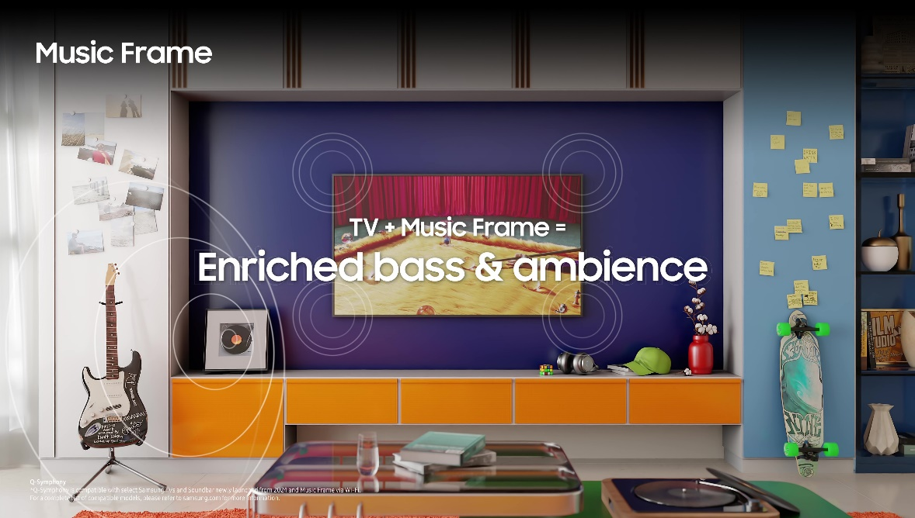
Hubungkan TV dengan Music Frame untuk pengalaman suara terbaik yang didukung oleh fitur Adaptive Sound dan Active Voice Amplifier (AVA)

Saat Music Frame terhubung ke TV, kamu bisa menikmati fitur Adaptive Sound dan Active Voice Amplifier (AVA). Adaptive Sound akan memberikan efek suara yang dioptimalkan untuk setiap adegan yang tampil di layar TV, baik itu drama atau pertandingan olahraga. Fitur AVA cocok bagi kamu penggemar film drama, di mana fitur ini secara otomatis akan menyesuaikan volume sehingga kamu tidak akan melewatkan satu dialog pun, walau di sekitar ada suara-suara yang mengganggu.

Kualitas suaranya tak perlu diragukan, di mana pun kamu menempatkannya. Teknologi Dolby Atmos akan memberikan pengalaman suara Dolby 3D yang mengelilingi kamu dan ia juga bisa dijadikan rear speaker atau penguat suara surround yang terhubung ke TV melalui Q-Symphony.

Keindahan yang Bisa Disesuaikan dengan Kebutuhan
Berdasarkan riset internal yang dilakukan Samsung, 46% pengguna ternyata menganggap desain sebagai factor penting saat membeli speaker. Desain Samsung Music Frame bukanlah seperti speaker biasa. Ia bisa mengikuti kebutuhanmu. Dijadikan speaker portabel yang memperdengarkan musik-musik favorit kamu! Jadi speaker yang cantik untuk TV The Frame kamu juga bisa. Jadi bingkai foto untuk memamerkan foto dan karya seni favoritmu, apalagi!

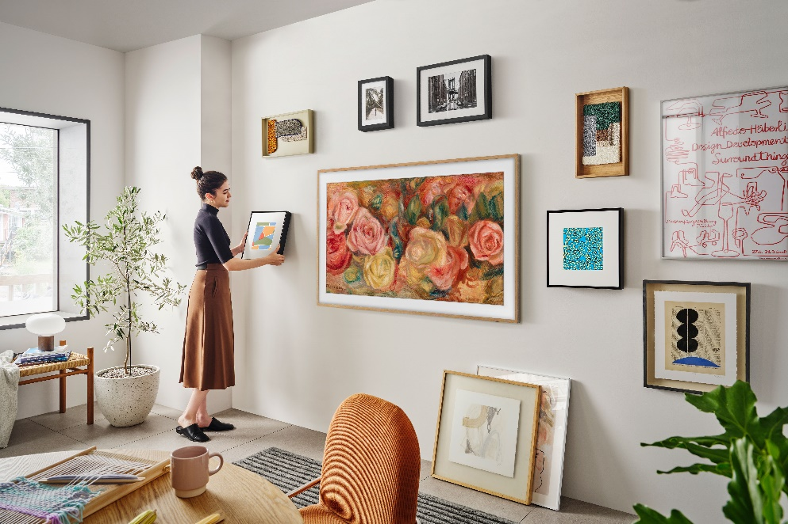
Lebih dari sekedar speaker, jadikan Music Frame sebagai pemanis rumah untuk memasang foto-foto kenangan atau karya seni favoritmu

Dengan fleksibilitasnya yang tinggi, kamu tidak akan kesulitan dalam memasukkan Music Frame sebagai salah satu elemen dekoratif di rumah. Sebagai Photo Frame, kamu bisa memasang foto-foto terbaik yang mewakili momen-momen yang ingin selalu kamu ingat.

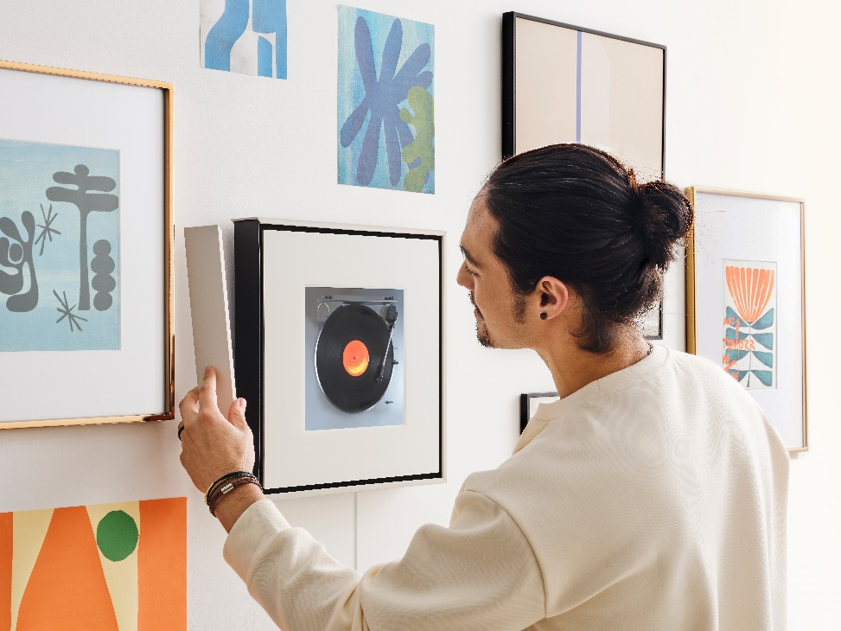
Kamu bisa menyesuaikan warna frame dengan warna favoritmu atau yang serasi dengan dekorasi rumah

Kamu juga bisa mengganti warna frame sesuai warna favorit atau warna-warna yang selaras dengan desain interior ruangan di rumah. Dengan begitu, kamu akan menciptakan suasana yang harmonis. Tersedia pilihan warna White yang elegan untuk desain interior yang chic dan modern.

Kontrol Perangkat Semudah Memberi Perintah
Berkat teknologi AI, Music Frame bisa menjadi asisten pribadimu yang pintar. Dengan Bixby, Voice Command yang sudah built-in, speaker ini bisa bertindak sebagai asisten yang membantu untuk mencari informasi atau mengontrol perangkat pintar di rumah.

Dengan Bixby, kamu bisa mengecek berita terbaru hari ini atau memeriksa prediksi cuaca agar bisa mempersiapkan diri sebelum keluar rumah. Dengan kemampuannya terhubung ke aplikasi SmartThings di smartphone, kamu bisa mengontrol berbagai perangkat pintar rumah tangga.

Selama Music Frame terhubung ke Wi-Fi, ia dapat memperdengarkan suara Hi-Fi/Atmos berkualitas tinggi. Atau hubungkan perangkat ini ke smartphone kamu menggunakan Tap Sound secara mudah sehingga kamu bisa memutar koleksi musik favoritmu yang ada di ponsel atau aplikasi streaming lagu favoritmu.

Saatnya Menikmati Me Time dengan Music Frame
Jangan buang-buang waktu lagi untuk menikmati perpaduan antara speaker mungil namun powerful dengan keindahan seni, yang akan meningkatkan estetika ruangan di rumahmu. Samsung Music Frame sudah bisa kamu dapatkan di Samsung.com/id dengan harga Rp8.999.000.

Untuk informasi lebih lanjut kunjungi: https://www.samsung.com/id/audio-devices/music-frame/ls60d-frame-design-wireless-speaker-black-hw-ls60d-xd/

***

Tentang Samsung Electronics Co., Ltd.
Samsung menginspirasi dunia dan membentuk masa depan dengan ide dan teknologi transformatif. Perusahaan ini mendefinisikan ulang dunia TV, smartphone, wearables, tablet, peralatan rumah tangga, sistem jaringan dan memori, sistem LSI, foundry dan solusi LED, serta menghadirkan pengalaman terhubung yang mulus melalui ekosistem SmartThings dan kolaborasi terbuka dengan para mitra. Untuk berita terkini, silakan kunjungi Samsung Newsroom di news.samsung.com.

Untuk keterangan lebih lanjut hubungi:
Fia Handayani
Public Relations Manager
PT Samsung Electronics Indonesia
Email: f.handayani@samsung.com

Music Frame Concept Study, US, Insight Lab, Agustus 2022
Music Frame Concept Study, US_Insight Lab, Agustus 2022.

